ОБЩЕРОССИЙСКАЯ ОБЩЕСТВЕННАЯ ОРГАНИЗАЦИЯ
«ВСЕРОССИЙСКАЯ ФЕДЕРАЦИЯ СПОРТА ЛИЦ С ИНТЕЛЛЕКТУАЛЬНЫМИ НАРУШЕНИЯМИ»

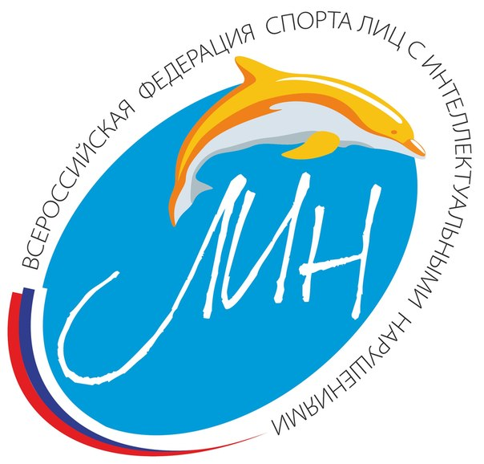

Всероссийская
обязательная программа
III спортивного разряда
по спортивной гимнастике спорта ЛИН

Девушки ИН 2, ИН 3

(сентябрь) 2021
Обязательная программа III – спортивного разряда.
И.П. – исходное положение.
О.С. – основная стойка.

ОБЩИЕ ТРЕБОВАНИЯ К СУДЕЙСТВУ
Если гимнастка не выполняет требование к элементу (обозначить – 1с.), производиться сбавка 0,3 балла (судья D).
Окончательная оценка выводится вычитанием из базовой оценки D (10,0 баллов) сбавок за исполнительское мастерство (оценка Е).
Максимально 10,0 балов.

Опорный прыжок
Поролоновые кубы (высота 60 см. и выше)
Элемент №1 – при выполнении наскока на мост поочередная постановка ног сбавка 1,0 балл.
Элемент №2 – при выполнении без фазы полета сбавка 1,0 балл.
Если спортсмен совершает падение в элементе №2 – ему разрешается выполнить элемент №3
После выполнения элемента №2спортсмену разрешается подойти к краю кубов, затем выполнить элемент №3 без сбавки
Элемент №3 выполняется из И.П. - упор присев
Если элемент №3 выполняется из другого И.П. – элемент не засчитывается
№ | Упражнение | Стоимость «D» баллы
 | И.П. – О.С. на дорожке для опорного прыжка
1 | Разбег, наскок на мост | 2,0
2 | Вскок в упор присев | 4,0
3 | Прыжок вверх, прогнувшись - приземление (приветствие судей). | 4,0
 | Итого: | 10,0
Брусья р/в
Упражнение состоит из двух частей, выполняемых независимо друг от друга
1 часть выполняется на нижней жерди.
2 часть выполняется на верхней жерди.
Базовая оценка складывается из суммы оценки за упражнение №1 (5,0 баллов) + оценка за упражнение №2 (5,0 баллов) = 10,0
Разрешается использование дополнительных средств для наскока.
Упражнение №1 (нижняя жердь)
№ | Упражнение | Стоимость «D» баллы
1 | И.П.- упор стоя у нижней. Вскок в упор | 1,0
2 | Отмах - упор | 1,0
3 | Переворотом вперед, опускание в вис стоя – О.С. | 3,0
 | Итого: | 5,0

Упражнение №2 (верхняя жердь)
№ | Упражнение | Стоимость «D» баллы
 | И.П. – вис
1 | Вис углом, согнув ноги (2 с.) | 1,5
2 | Мах назад, мах вперед | 0,5+0,5
3 | Мах назад, мах вперед | 0,5+0,5
4 | Махом назад соскок с поворотом на 90º - приземление | 1,5
 | Итого: | 5,0

Бревно
Упражнение выполняется на бревне средней высоты
Разрешается использование дополнительных средств для наскока («мост», поролоновые кубы и т. д.).
№ | Упражнение | Стоимость «D» баллы
 | И.П. – О.С. Шаг на начало бревна, руки в стороны | 0,5
1 | Равновесие на одной, другая назад, руки вверх-стороны (2 с.) («Ласточка») | 1,0
2 | Поворот налево (направо) на 90º | 1,5
3 | Три приставных шага назад, руки в стороны | 0,5
4 | Поворот налево (направо) на 90º | 1,5
5 | Из стойки правая (левая) впереди, руки на пояс – прыжок вверх | 2,0
6 | Два шага вперед в приседе, руки в стороны | 0,5+0,5
7 | Шаги махом вперед, руки в стороны, до конца бревна | 1,0
8 | Соскок, прыжком ноги врозь – приземление (приветствие судей). | 1,0
 | Итого: | 10,0

Вольные упражнения
Комбинацию можно выполнять в любом направлении из любой точки ковра.
Музыка для упражнения подбирается произвольно, из расчета времени 90 сек.
Отсутствие музыки или музыка со словами – сбавка 1.00 балл (судья D)
Представленные элементы выполняются в любой последовательности, с добавлением элементов хореографии после каждого элемента (связки элементов) акробатики. Хореография должна показывать плавный переход между акробатическими элементами и связками элементов. Композиция гимнастки должна охватывать минимум 2 линии (диагонали) гимнастического ковра.
№ | Упражнение | Стоимость «D» баллы
1 | Переворот боком (колесо) или переворот боком (колесо) с поворотом на 90º (приставляя ногу) | 2,0
2 | 2 кувырка вперед | 1,0 + 1,0
3 | Равновесие на одной ноге (любое) (2 с.) | 1,0
4 | Прыжок шагом | 1,0
5 | Шпагат (любой 2 с.) | 2,0
6 | Прыжок с поворотом на 180º | 1,0
7 | «Мост» (2 с.) | 1,0
 | Итого: | 10,0

